Описание вступительной работы по математике в 7 класс
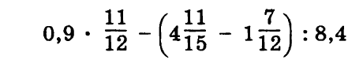
- Примеры на сложение, вычитание, умножение и деление положительных и отрицательных чисел, дробей с разными знаменателями.
Например,

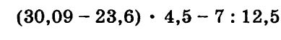
или
и т.д.
- Решить уравнение
Например,
или
и т.д.
- Задачи на движение (по прямой или по окружности, или по реке) или пропорцию, или масштаб, или проценты, или на работу, или на нахождение части от целого, или на нахождение целого по части.
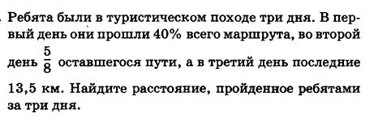
Например,

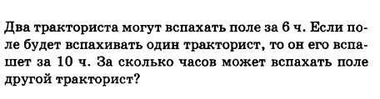
или

и т.д.
- Задачи на знание геометрического материала (длина окружности, площадь круга, углы, периметр и площадь прямоугольника, квадрата)
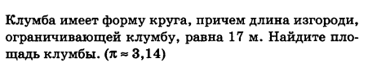
Например,

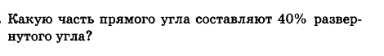
или

и т.д.

